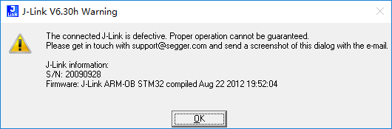

换J-link驱动，一般都是换更低版本的驱动。去<https://www.segger.com/downloads/jlink/>这个地方下载。

把安装文件夹下的“JLink.exe”、“JLinkARM.dll”、“JLinkRDI.dll”拷贝覆盖keil安装目录的“keil”-“ARM”-“Segger”里面对应的文件。这样就完成了keil默认J-link驱动的替换。

